Objetivo: Descubrir y utilizar herramientas de software que se ofrecen en Internet que permitan realizar actividades y trabajos académicos de forma organizada y profesional a lo largo de la vida escolar, tales como manejo de repositorios de almacenamiento y buscadores con funciones avanzadas.

Actividades realizadas.

1. Se dio a conocer la forma y uso de algunas herramientas de software como por ejemplo Google Drive, Google forms, los diferentes tipos de buscadores y algunas de sus funciones.
2. Se definieron algunos conceptos como: Control de Versiones, Repositorio, entre otros.
3. Una vez en el buscador de google se realizaron actividades ejemplificando los comandos aprendidos en la práctica algunos ejemplos de estos fueron.

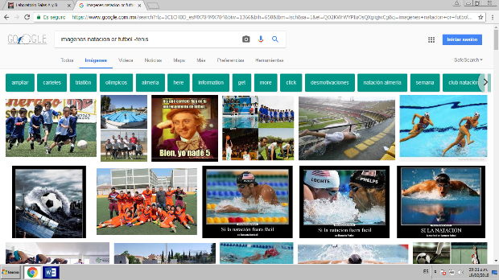Comandos (Or -)

Or: indica debe contener una u otra palabra mientras que el – indica que debe omitir resultados con esa palabra.

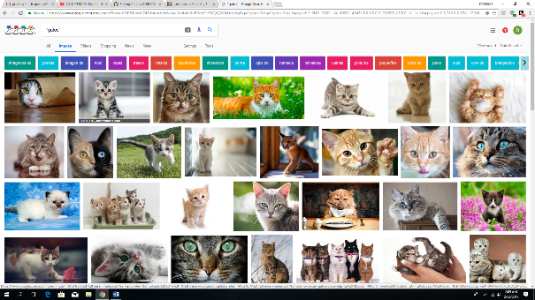

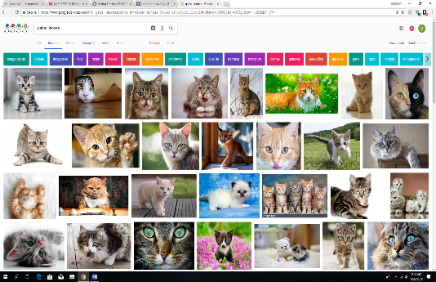

Comandos “word”

Este comando indica que la búsqueda forzosamente debe contener la palabra encerrada en las comillas.

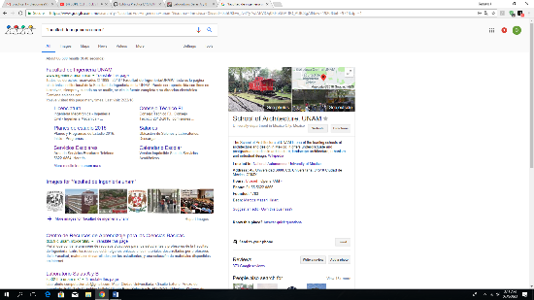

Comando define:

Este comando da la definición de cualquier búsqueda que continúe a los dos puntos.

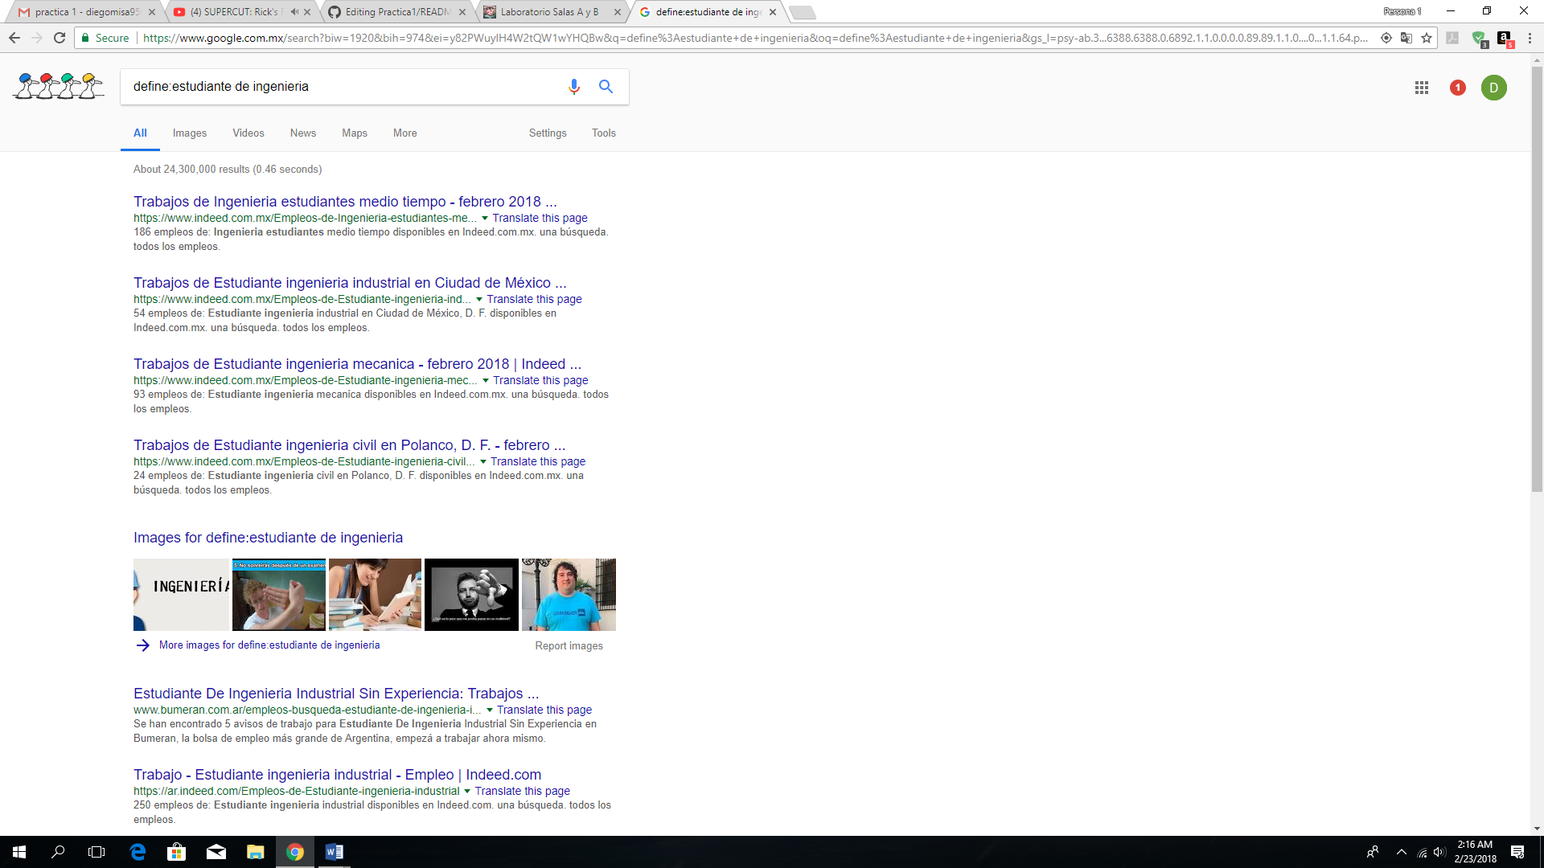

Al hacer uso de “~” tenemos como resultado todo lo relacionado con la palabra o la frase que se encuentra dentro. Si ingresamos ~Cien años de soledad~ arroja información tales como

* Autor: Gabriel García Márquez
* Vida: 87 años
* Número de obras: 25+-

